Домашнее задание
Растровая графика (Paint)

- Нарисовать дерево, используя инструменты Карандаш и Распыление.

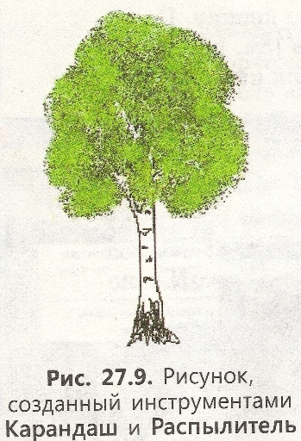

- Нарисовать Лягушонка, используя геометрические фигуры и линии.
